一周天气预报
2021（6）期
乌鲁木齐县气象台 签发：陈亮 2021年2月8日
未来一周天气预报
预计周一白天到夜间乌鲁木齐县一带有5-6级东南风；周三白天乌鲁木齐县大部有小雪，局地可达中量，并伴有4级左右西北阵风，各乡镇气温略降。未来一周内的其它时间各乡镇以晴间多云天气为主。
具体预报见附表：
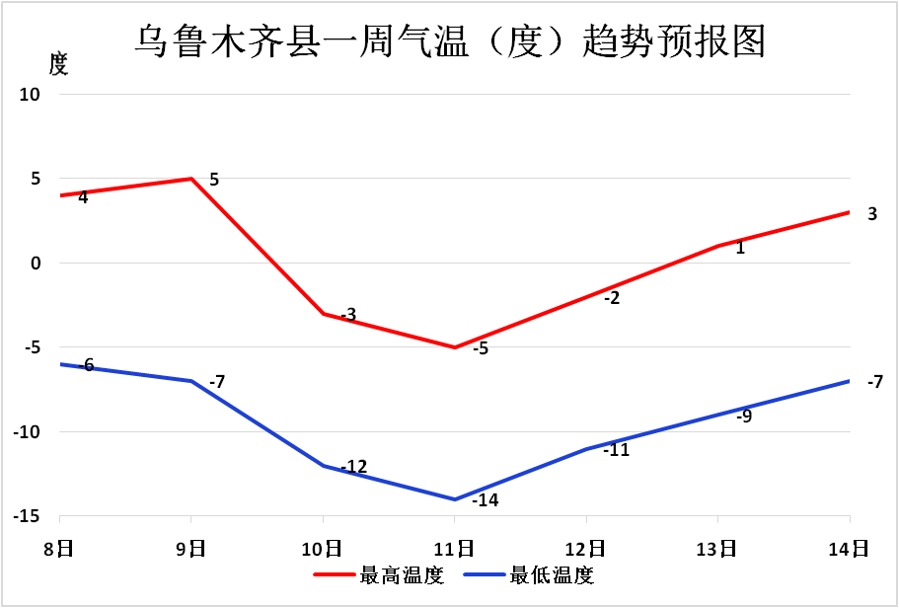
对策建议
1、预计今天白天到夜间乌鲁木齐县一带有5-6级东南风，注意防范；
2、预计10日白天乌鲁木齐县大部有小雪，局地可达中量，对公众出行、道路交通有一定影响；
3、周内前期白天气温较高，需注意昼融夜冻造成的道路结冰、高空坠物等，并注意用火用电安全。

查询天气请关注乌鲁木齐气象微信公众号、头条号
制作：李璐 联系电话：5931695
附表：未来一周分区要素天气预报
分区 | 项目 | 8日  周一 | 9日  周二 | 10日  周三 | 11日  周四 | 12日  周五 | 13日  周六 | 14日  周日
市区 | 天气状况 | 晴有时有雾 | 晴转多云 | 小雪转多云 | 多云间晴 | 多云 | 多云转晴 | 晴间多云
市区 | 最高气温 | 3 | 4 | -3 | -2 | -2 | 0 | 1
市区 | 最低气温 | -9 | -8 | -10 | -11 | -10 | -9 | -8
市区 | 风力风向 | 3级 | 3级 | 4级西北 | 3级 | 3-4级西北 | 3级 | 3级
板房沟 | 天气状况 | 晴 | 晴转多云 | 小雪转多云 | 多云间晴 | 多云 | 多云转晴 | 晴
板房沟 | 最高气温 | 4 | 5 | -3 | -5 | -2 | 1 | 3
板房沟 | 最低气温 | -6 | -7 | -12 | -14 | -11 | -9 | -7
板房沟 | 风力风向 | 5-6级东南 | 3级 | 4-5级西北 | 3级 | 4级西 | 3级 | 3级
水西沟 | 天气状况 | 晴 | 晴转多云 | 小雪转多云 | 多云间晴 | 多云 | 多云转晴 | 晴
水西沟 | 最高气温 | 4 | 5 | -3 | -5 | -2 | 1 | 3
水西沟 | 最低气温 | -6 | -7 | -12 | -14 | -11 | -9 | -7
水西沟 | 风力风向 | 5-6级东南 | 3级 | 4-5级西北 | 3级 | 4级西 | 3级 | 3级
永丰 | 天气状况 | 晴 | 晴转多云 | 小雪转多云 | 多云间晴 | 多云 | 多云转晴 | 晴
永丰 | 最高气温 | 6 | 7 | -1 | -3 | 0 | 3 | 5
永丰 | 最低气温 | -4 | -5 | -10 | -12 | -9 | -7 | -5
永丰 | 风力风向 | 5-6级东南 | 3级 | 4-5级西北 | 3级 | 4级西 | 3级 | 3级
照壁山 | 天气状况 | 晴 | 晴转多云 | 小雪转多云 | 多云间晴 | 多云 | 多云转晴 | 晴
照壁山 | 最高气温 | 2 | 3 | -5 | -7 | -4 | -1 | 1
照壁山 | 最低气温 | -8 | -9 | -14 | -16 | -13 | -11 | -9
照壁山 | 风力风向 | 5-6级东南 | 3级 | 4-5级西北 | 3级 | 4级西 | 3级 | 3级
南山  中山带 | 天气状况 | 晴 | 晴转多云 | 小雪转多云 | 多云间晴 | 多云 | 多云转晴 | 晴
南山  中山带 | 最高气温 | 5 | 6 | -4 | -5 | -1 | 2 | 4
南山  中山带 | 最低气温 | -5 | -6 | -11 | -13 | -10 | -8 | -6
南山  中山带 | 风力风向 | 3级 | 3级 | 3级 | 3级 | 3级 | 3级 | 3级
注：每日均为当日白天到夜间

